SCHREIBBEWERB

Name der Schülerin/des Schülers: _____________________________
Alter: __________ Schule: _____________________________
Klasse: _________ Ort: ________________________________

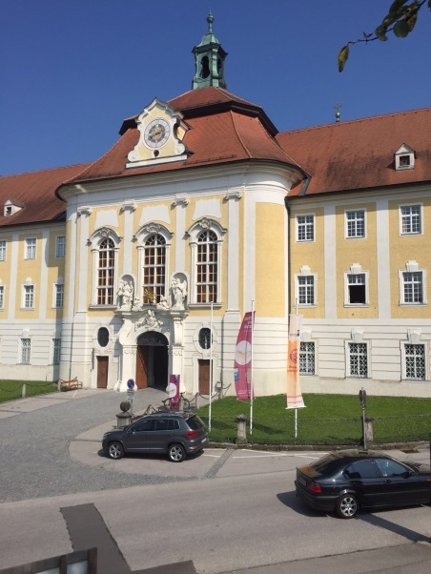
Foto: „Stift Seitenstetten“ – Pauli und Nico P., NMS Seitenstetten-Biberbach
Ein wenig verloren
Jennifer Pruckner

Benjamin stand in dem großen Hof und schaute zur Spitze des hoch in den Himmel ragenden Kirchturms auf. Unter seinen Schuhsohlen knirschte der Kies, wenn er sachte vor und zurück wippte. Um ihn herum standen viele Leute, unterhielten sich oder machten Fotos. An einem schönen Tag wie heute war Seitenstetten gut besucht.
In diesem Moment kam eine Gruppe in Begleitung einer jungen, blonden Reiseleiterin durch das offenstehende Kirchenportal. Kaum waren sie draußen, setzten die Leute ihre Hüte und Sonnenbrillen auf.
Benjamin sah sich um. Er hatte vielleicht eine halbe Minute hier gestanden, doch seine Eltern schienen in der kurzen Zeit verschwunden zu sein. Unter all den Besuchern waren sie nicht zu entdecken.
Wo konnten sie sein?
Vom langen Stehen taten Benjamin die Füße schon weh. So setzte er sich auf die zehn Meter von ihm entfernte, einzige Bank im Schatten. Verzweifelt hielt er weiter Ausschau nach seinen Eltern, bis er vor Müdigkeit schließlich einschlief.
So wie seine Eltern nicht mehr auffindbar sind, so schnell sind jetzt auch all die fröhlichen Touristen im Stiftshof verschwunden. Nur Benjamin sitzt mutterseelenallein hier auf dieser Bank. Wirre Gedanken schwirren ihm im Kopf herum: „Wo sind denn alle nur hin? Was soll ich jetzt alleine hier tun?“ So langsam überfällt ihn die Angst und er blickt vorsichtig um sich. Da entdeckt eine kleine Tür am Seitenschiff des Stiftsgebäudes. Obwohl ihm die Tür vorher nicht sonderbar aufgefallen ist, geht Benjamin neugierig auf sie zu. Die schwere Holztür ist einen Spalt geöffnet, sodass sich Benjamin gerade noch hindurchzwängen kann. Dabei rührt sie sich keinen Millimeter. Zu seiner Überraschung steht er mitten in einem düsteren Raum und schon fällt die Tür leise knarrend und wie von Geisterhand alleine zu. Dann herrscht gespenstische Stille. Vor Aufregung beginnen seine Knie zu zittern und sein Herz pocht heftig. Da sich seine Augen erst an diese Dunkelheit hier gewöhnen müssen, kann er nur schwache Umrisse von Gegenständen erkennen.
Plötzlich entzündet sich ein rötlich schimmerndes Licht am Ende eines langen Ganges, den er erst jetzt bemerkt. Benjamin beginnt es zu frösteln, denn ein eiskalter Luftzug weht ihm ins Gesicht. Wie ferngesteuert bewegt er sich schnellen Schrittes auf das Ende des Ganges zu. „Ich möchte hier raus!“ , versucht er zu schreien, doch er bringt keinen Laut heraus. Sein Hals ist wie zugeschnürt. Im nächsten Augenblick bleibt er völlig geschockt stehen, denn dunkle Särge, die er im düsteren Licht beinahe übersehen hätte, versperren ihm den Weg. Als er diese genauer betrachtet, muss er mit Grauen feststellen, dass sich der verstaubte Deckel eines Sarges ganz langsam und beinah geräuschlos öffnet. Vor Schreck erstarrt, blickt Benjamin in einen leeren Sarg und haucht: „Jetzt bin ich verloren!“ Plötzlich packt ihn eine warme Hand am Arm und rüttelt ihn kräftig durch.
Benjamin schreckte auf und blickte schlaftrunken in die Augen seiner Mutter, die vor ihm stand und verwundert fragte: „Warum sitzt du hier und schläfst? Wir waren nur schnell im Klosterladen, um ein Souvenir zu kaufen. Und auf einmal warst du spurlos verschwunden“ Ohne auf seine Antwort zu warten, marschierten sie auch schon in Richtung Stiftsgarten los und Benjamin taumelte hinterher. Erleichtert dachte er: „Zum Glück war alles nur ein Traum.“

